

Carrera: Infraestructura de redes digitales

Proyecto: El maravilloso mundo de los niños

Líder: Diego Rosales Garza

Integrantes: Edgar Alexander Cuervo Fajardo, Miguel Angel Cruz May, Felipe de Jesús Cruz Bautista, Angel Román Torres García

Profesora: Mónica Lisseth León Mallard

Fotos de los integrantes cuando eran niños:

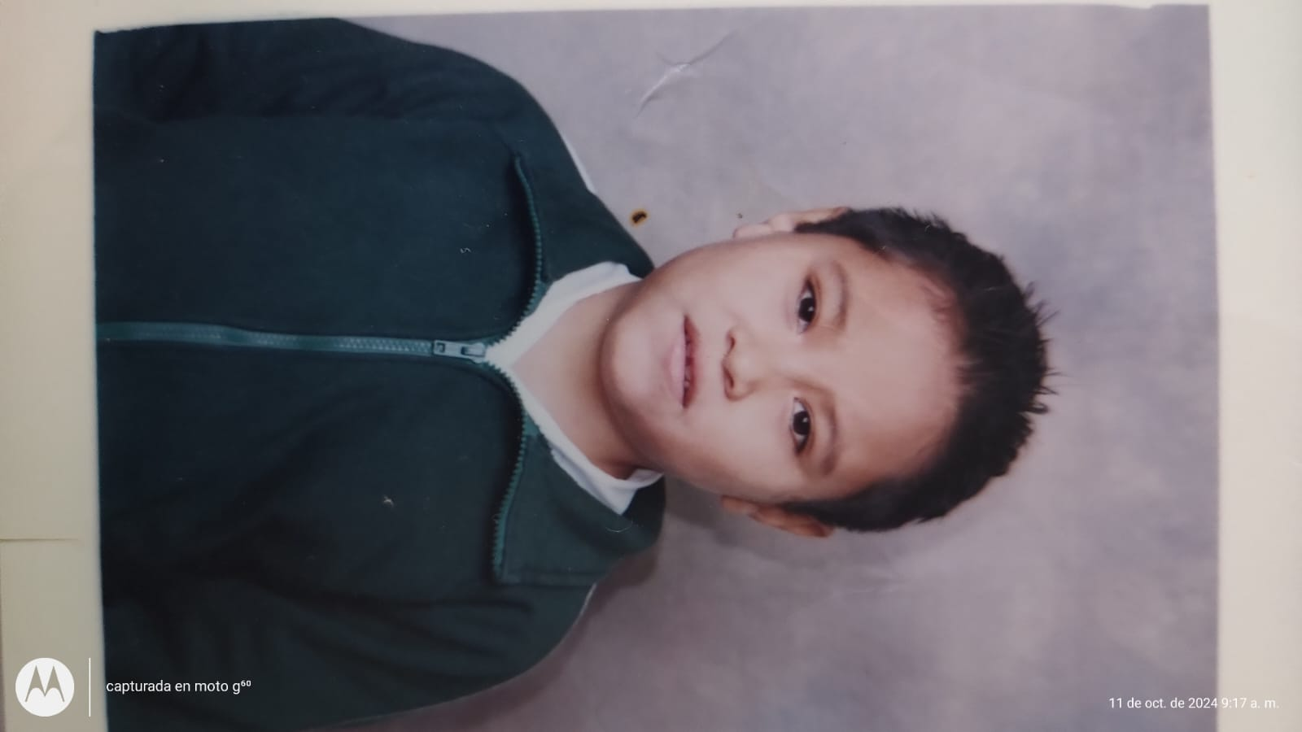Diego Rosales Garza Miguel Ángel Cruz May Edgar Alexander Cuervo Fajardo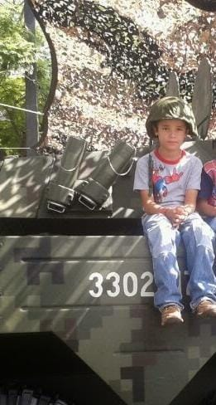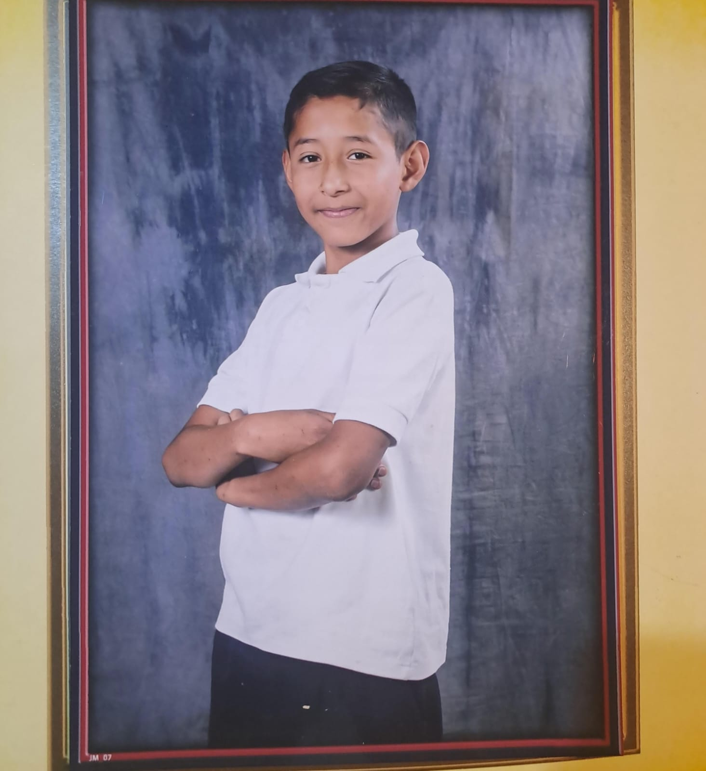

Ángel Román Torres García Felipe de Jesus Cruz Bautista  
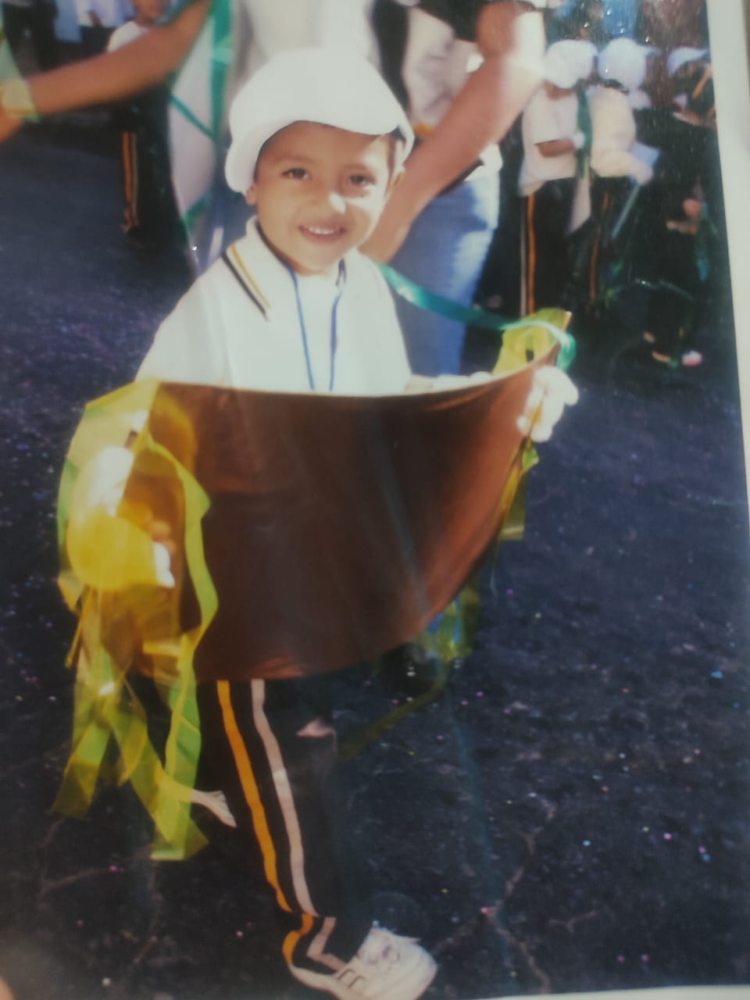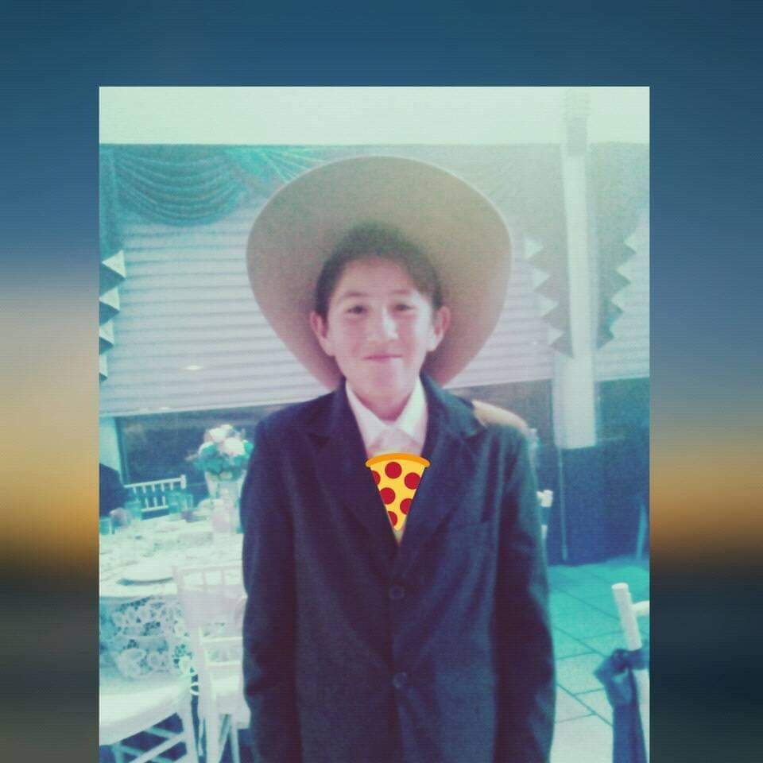

ÍNDICE

CAPÍTULO I LA CREATIVIDAD Y LA ÉTICA 4

1.1 ¿Qué es la creatividad? 4

1.2 ¿Por qué los problemas actuales deben resolverse a través del pensamiento divergente? 4

1.3 ¿Cómo podemos estimular el pensamiento divergente? 4

1.4 ¿Por qué la creatividad debe estar bajo parámetros éticos? 4

CAPÍTULO II PLANEACIÓN DEL PROYECTO 5

2.1 Nombre del líder y definir el tipo de liderazgo 5

ejercido hasta ese momento. 5

2.2 Elaborar una lista de actividades que involucra 5

este proyecto en su segunda parte y a partir de ahí, 5

distribuir las tareas de forma equitativa antes, 5

durante y después de finalizado el proyecto 5

2.3 Reglas del equipo: especificar si los integrantes 6

han seguido las normas. 6

2.4 Plan de trabajo en un cronograma de Gantt con 6

fechas, lapsos de tiempo y roles en esta segunda 6

parte del proyecto. 6

CAPÍTULO III DESARROLLO DEL PROYECTO 7

3.1 Modificaciones realizadas al juguete: 7

3.2 Definir la técnica de creatividad que más usaron 7

en esta segunda etapa del proyecto para desarrollar 7

su clase creativa 7

Técnica de creatividad utilizada: 7

3.3 Nombre de la institución, nombre del director/a 8

y maestro/a, edad de los niños, grado escolar, 8

cantidad de niños y especificar cómo obtuvieron el 8

permiso y las horas que permanecieron en la escuela. 8

3.4 Plan de clase: dinámica rompe-hielo, actividad 9

musical y kinestésica, actividad recreativa (recortar, 9

dibujar, buscar figuras, etc.), actividad en equipo, 9

implementación del juguete, despedida, 9

metodología para sus dinámicas, material, tiempo 9

estimado de la sesión y sustento bibliográfico. 9

CAPÍTULO IV CONCLUSIONES 11

4.1 Obstáculos: 11

4.2 Aportación del equipo: 11

4.5 Conclusiones: 11

ANEXOS 11

Fotos de reuniones y trabajo del equipo: 11

# 

# CAPÍTULO I LA CREATIVIDAD Y LA ÉTICA

## 1.1 ¿Qué es la creatividad?

La creatividad es la capacidad de generar ideas o asociaciones nuevas que producen soluciones originales e innovadoras. Se relaciona con el pensamiento divergente, la imaginación constructiva y el pensamiento creativo, siendo esencial en áreas como el arte, la ciencia y la resolución de problemas. Además, es clave para fomentar la innovación y el desarrollo personal en un entorno cambiante.

## 1.2 ¿Por qué los problemas actuales deben resolverse a través del pensamiento divergente?

El pensamiento divergente es clave para resolver problemas actuales, ya que permite explorar múltiples soluciones y generar ideas innovadoras. En un entorno cambiante, fomenta la flexibilidad mental y la colaboración, ayudando a abordar desafíos complejos. Como estudiantes, nos beneficia adoptar una mentalidad de aprendizaje, identificar nuevas oportunidades y encontrar formas creativas de resolver problemas académicos.

## 1.3 ¿Cómo podemos estimular el pensamiento divergente?

Para estimular el pensamiento divergente, es importante crear un ambiente que fomente la creatividad y la apertura a nuevas ideas. Algunas estrategias incluyen:

* Fomentar la curiosidad
* Romper con la rutina
* Realizar ejercicios creativos
* Incentivar la colaboración
* Aceptar la incertidumbre

Estas prácticas ayudan a entrenar la mente para pensar de manera flexible y generar ideas originales frente a diversos desafíos.

## 1.4 ¿Por qué la creatividad debe estar bajo parámetros éticos?

La creatividad es una cualidad innata que nos permite adaptarnos, resolver problemas y encontrar nuevas formas de hacer las cosas, impulsando avances significativos para la humanidad. Sin embargo, debe estar guiada por principios éticos para evitar resultados que perjudiquen a otros. Establecer parámetros éticos asegura que la creatividad se utilice para el bienestar común, promoviendo el respeto, la justicia y el desarrollo social, económico y ambiental.

# CAPÍTULO II PLANEACIÓN DEL PROYECTO

## 2.1 Nombre del líder y definir el tipo de liderazgo

## ejercido hasta ese momento.

Líder del proyecto: Diego Rosales Garza

Tipo de liderazgo: Basado en inteligencia lingüística

Descripción:

El liderazgo de Diego Rosales Garza se ha caracterizado por su habilidad para comunicarse de manera clara y efectiva. Ha fomentado la participación del equipo, asegurando que cada miembro exprese sus ideas y opiniones, lo que ha permitido tomar decisiones informadas y promover un trabajo colaborativo.

## 2.2 Elaborar una lista de actividades que involucra

## este proyecto en su segunda parte y a partir de ahí,

## distribuir las tareas de forma equitativa antes,

## durante y después de finalizado el proyecto

Actividades y responsables:

Antes del proyecto:

Planificar y organizar: Todos.

Buscar y reunir materiales: Ángel y Felipe.

Durante el proyecto:

Diseñar la clase creativa: Todos.

Implementar la clase creativa con los niños: Todos.

Después del proyecto:

Reporte final:

Redacción y supervisión: Diego (Líder).

Costos: Diego y Ángel.

Detalle de pruebas: Felipe.

Revisión del informe: Todos.

## 2.3 Reglas del equipo: especificar si los integrantes

## han seguido las normas.

* Participar activamente en todas las tareas.
* Respetar los tiempos establecidos para las actividades.
* Valorar las ideas y opiniones de los demás.
* Comunicarse de forma constante.
* Asistir a todas las reuniones y presentaciones.

Seguimiento:

Hasta ahora, el equipo ha cumplido las reglas correctamente. Hubo algunos retrasos, pero se resolvieron con la ayuda del líder.

## 2.4 Plan de trabajo en un cronograma de Gantt con

## fechas, lapsos de tiempo y roles en esta segunda

## parte del proyecto.

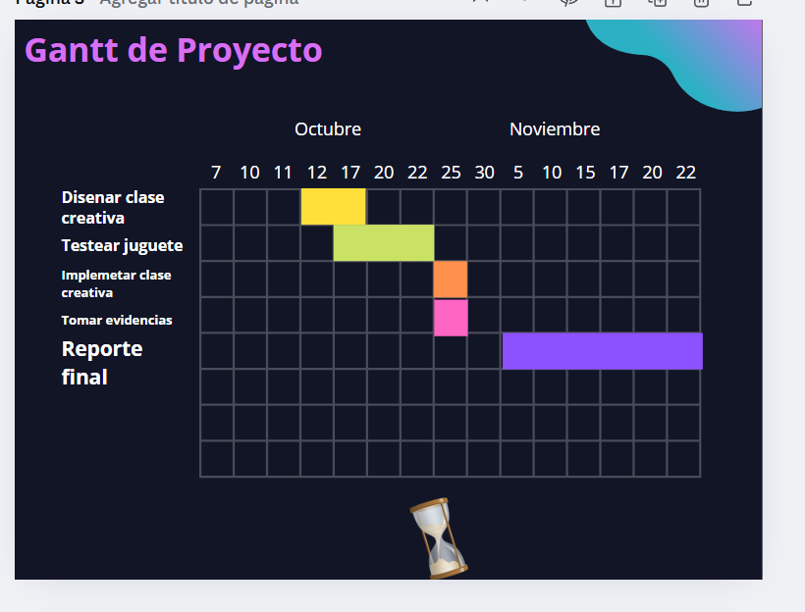

# CAPÍTULO III DESARROLLO DEL PROYECTO

## 3.1 Modificaciones realizadas al juguete:

De la presentación del juguete a la creación del mismo no se tenía pensado ninguna modificación del artefacto. Sin embargo, un problema técnico requirió que se modificaran las patas del juguete y se optó por el uso de cajas de cartón, la siguiente figura ilustra cómo se implementaron las mismas.

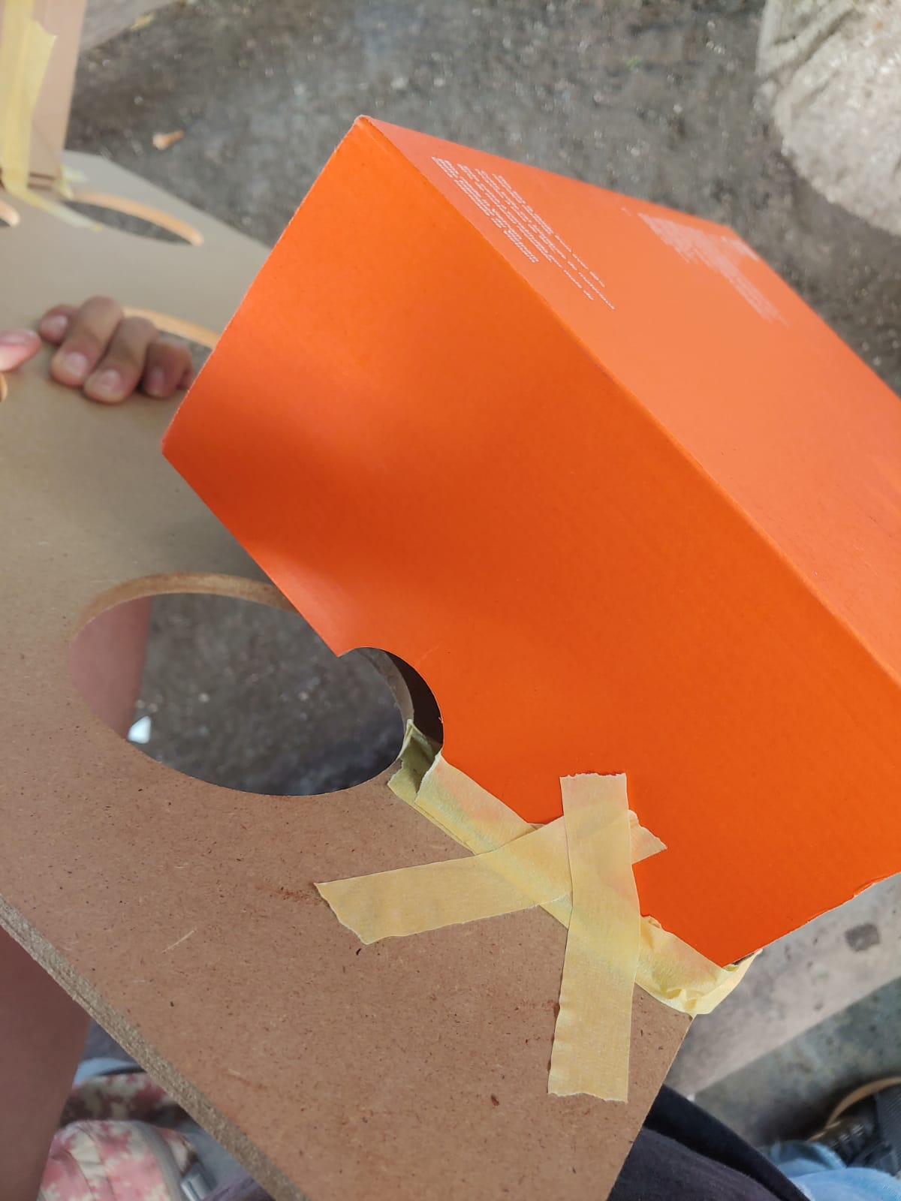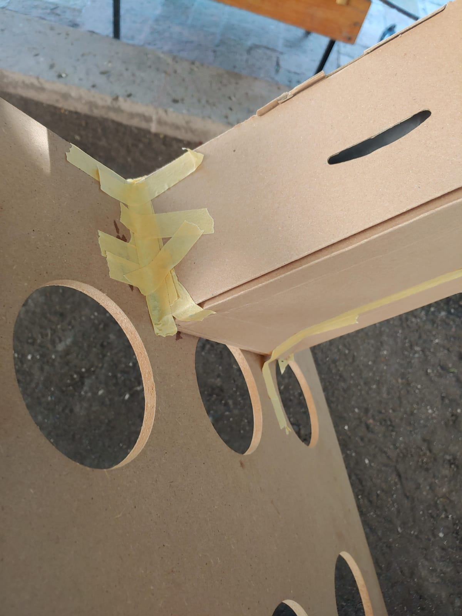

## 

## 

## 

## 

## 

## 

## 

## 

## 3.2 Definir la técnica de creatividad que más usaron

## en esta segunda etapa del proyecto para desarrollar

## su clase creativa

## Técnica de creatividad utilizada:

La técnica de creatividad que más utilizamos en esta segunda etapa del proyecto fue "Aprendizaje basado en juegos" (Game-Based Learning). Esta técnica permite que los niños aprendan y se desarrollen a través de actividades lúdicas, lo que facilita la adquisición de nuevos conocimientos de manera divertida y activa. Utilizamos esta metodología para fomentar la participación de los niños, estimular su creatividad y desarrollar habilidades de trabajo en equipo, mientras se mantenían motivados y comprometidos con las actividades.

Bibliografía:

Gee, J. P. (2003). What video games have to teach us about learning and literacy. Computers in entertainment (CIE), 1(1), 20-20. https://doi.org/10.1145/950566.950595

Prensky, M. (2001). Digital game-based learning. McGraw-Hill.

## 

## 

## 

## 

## 

## 3.3 Nombre de la institución, nombre del director/a

## y maestro/a, edad de los niños, grado escolar,

## cantidad de niños y especificar cómo obtuvieron el

## permiso y las horas que permanecieron en la escuela.

Nombre de la institución:

Escuela Primaria "José Ma. Arteaga"

Nombre del director/a y maestro/a:

Directora: Mtra. Angelina Olvera Roldán

Edad de los niños:

De 7 a 8 años

Grado escolar:

2° y 3° de primaria

Cantidad de niños:

20 niños en total

Cómo obtuvieron el permiso:

El permiso fue solicitado a la dirección de la escuela a través de una carta formal, explicando las actividades y objetivos del proyecto. La directora aprobó las actividades, y se explicó cómo la dinámica beneficiaría a los niños.

Horas que permanecieron en la escuela:

La actividad se llevó a cabo en una sesión de 1 hora.

## 3.4 Plan de clase: dinámica rompe-hielo, actividad

## musical y kinestésica, actividad recreativa (recortar,

## dibujar, buscar figuras, etc.), actividad en equipo,

## implementación del juguete, despedida,

## metodología para sus dinámicas, material, tiempo

## estimado de la sesión y sustento bibliográfico.

Dinámica rompe-hielo:

Para comenzar, los niños se presentaron diciendo su nombre y un animal que empiece con la misma letra. Después, se dividieron en dos filas: una de niñas y otra de niños. El reto consistía en lanzar sacos de arena hacia un juguete y cumplir los retos según el agujero en el que cayera el saco.

Instrucciones:

Los jugadores deben pararse a 10 pasos del juguete.

Cada jugador puede lanzar 3 veces un saco.

Si el saco cae en un agujero, el jugador debe cumplir el reto de ese agujero.

Cuando termine, otro jugador puede jugar.

Retos:

Reto 1: Di un animal que empiece con la primera letra de tu nombre.

Reto 2: ¿Cuánto es tu edad + 2?

Reto 3: Señala un cuadrado cerca de ti.

Reto 4: Salta 3 veces lo más alto posible.

Reto 5: Canta la canción de "Feliz cumpleaños".

Reto 6: Di el nombre de 3 compañeros tuyos.

Reto 7: Di el nombre de tu deporte o comida favorita.

Reto 8: Di el nombre de 3 animales que puedas ver en un parque.

Reto 9: Haz la pose de un chango.

Despedida:

Al final de la actividad, se les dio a los niños un pequeño dulce, como un Dubalín o un juguito, para agradecerles por su participación.

Material utilizado:

Sacos de arena

Juguete (para lanzar los sacos)

Dulces (Dubalín o juguito)

Espacio amplio para la actividad

Tiempo estimado de la sesión:

La actividad duró 1 hora, con los siguientes tiempos:

Dinámica rompe-hielo: 10 minutos

Actividad con el juguete: 40 minutos

Despedida: 10 minutos

Metodología:

La dinámica fue participativa, orientada al juego, buscando que los niños aprendieran mientras se divertían. La metodología permitió que todos los niños pudieran participar activamente y desarrollar habilidades sociales, cognitivas y físicas.

Bibliografía:

* Piaget, J. (1973). La formación del símbolo en el niño. Siglo XXI Editores.
* Vygotsky, L. (1978). El desarrollo de los procesos psicológicos superiores. Editorial Cartograf.
* Gagné, R. M. (1985). The conditions of learning and theory of instruction. CBS College Publishing.

# 

# CAPÍTULO IV CONCLUSIONES

## 4.1 Obstáculos:

Uno de los principales obstáculos que enfrentó el equipo durante la realización de este proyecto fue la falta de coordinación a la hora de reunirnos, esto debido a que todos realizamos actividades después de clases. Sin embargo pudimos superar este obstáculo simplemente programando con anticipación las reuniones relacionadas al proyecto.

## 4.2 Aportación del equipo:

Creemos que la principal aportación del equipo fue el haber hecho pasar un buen rato a los niños y sobretodo brindarles un momento de diversión y alegría con los dulces que obsequiamos al final

## 4.5 Conclusiones:

Para concluir, uno de los principales aprendizajes que tuvimos fue el de las inteligencias múltiples, ya que para la realización de los retos que integramos al juguete, era necesario conocerlas bien y poder plantear de manera correcta estos retos. Además, fue un poco aprender cómo ve el mundo un niño pequeño; que si bien todos hemos tenido esa edad, no recordamos en lo absoluto lo poco que sabíamos o lo mucho que ignorábamos.

# ANEXOS

## Fotos de reuniones y trabajo del equipo:

